-Magento Widget là những phần mở rộng Magento với một bộ định sẵn của các tùy chọn cấu hình.Thông qua họ các quản trị viên cửa hàng có thể làm phong phú thêm chức năng khối front-end. Họ cung cấp kiểm soát tốt và linh hoạt trong việc tạo ra thông tin và nội dung tiếp thị thông qua bảng điều khiển quản trị Magento. Sau khi cài đặt, các tùy chọn widget có thể được điều chỉnh bởi các quản trị viên cửa hàng Magento.

-Các widget Magento có thể được sử dụng sau khi Magento phiên bản 1.4 và chúng có thể được cài đặt trong cùng một cách như các phần mở rộng Magento khác.

-Một số trong những triển khai có thể có của các vật dụng Magento là:

+Dữ liệu sản phẩm động

+ Danh sách năng động với các mục đã xem gần đây

+ Hình ảnh quảng cáo được đặt vào vị trí Magento front-end khác nhau

+ Tương tác yếu tố điều hướng và khối hành động

+ Yếu tố flash động có thể dễ dàng cấu hình và nhúng vào các trang nội dung

+ Và nhiều cái khác

**Vây làm thế nào để cài đặt một widget và chèn nó vào một trang CMS**.

-Trước tiên, bạn cần phải tìm một widget mà bạn muốn và nhận được chìa khóa mở rộng của nó từ [trang web Magento Connect](http://www.magentocommerce.com/magento-connect/" \o "trang Magento" \t "_blank) . Một khi bạn tìm thấy một widget phù hợp với phiên bản Magento của bạn, bấm vào Install Now, chọn phiên bản Magento Connect (chọn Magento Connect 2.0 nếu bạn đang chạy Magento 1.5 hoặc mới hơn), kiểm tra và đồng ý với các thỏa thuận cấp phép và nhấp vào nút Get Extension Key. Chọn và sao chép nó.

-Mở **CMagento quản Area -> System -> Magento Connect -> Magento Connect quản lý** . Nhập lại các chi tiết đăng nhập admin và dán phím mở rộng trong khóa mở rộng Paste để cài đặt sân. Bấm vào nút Install và sau đó vào Tiến hành.

-Bây giờ khi cài đặt xong, bạn sẽ có thể sử dụng tiện ích phù hợp. Để chèn các widget vào trang của mình, trở về Admin Diện tích Magento và điều hướng đến **CMS -> Trang** .

-Nhấp chuột vào các trang mà bạn muốn widget xuất hiện, mở phần nội dung và click vào **Insert Widget** biểu tượng.

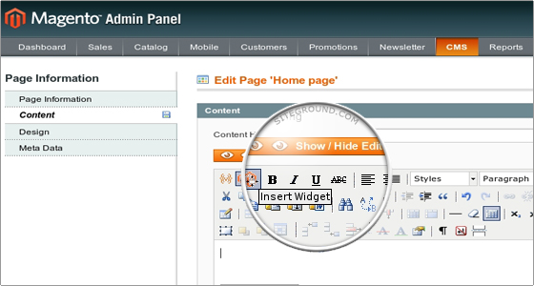

-Một cửa sổ mới sẽ được mở ra. Bạn có thể chọn các **Widget** Loại từ trình đơn thả xuống. Sau đó nhấp vào **Insert Widget** nút.

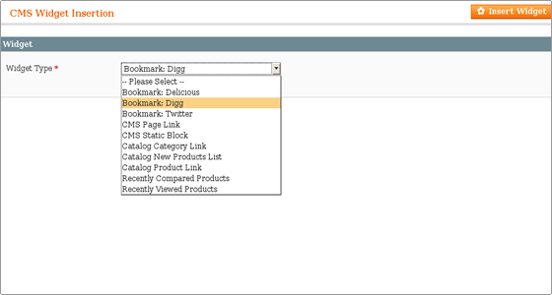

-Các widget sẽ được chèn vào. Nhấp chuột vào **Save Page** nút trong khu vực quản trị Magento. Sau này, bạn có thể kiểm tra trang web của bạn trên các lối vào để xác nhận các phụ tùng được thể hiện đúng cách.